宗教的象征——欧洲中世纪美术

【教学目标】
了解欧洲中世纪时期代表性的手抄本、建筑、绘画、雕塑等作品，掌握其基本特征与表现手法，提高图像识读的能力，理解欧洲中世纪宗教与美术的关系，培养审美判断的能力。
能通过分析欧洲中世纪美术的审美特点，掌握并理解欧洲中世纪美术的艺术价值，提高人文素养。
【教学思路】
欧洲中世纪宗教和美术的关系是本课探究的核心问题，以欧洲中世纪美术的价值为主要线索，展开主题探究式的美术鉴赏教学。通过问题情境的设计力求将欧洲中世纪美术还原到欧洲中世纪历史与宗教文化情境中，构建欧洲中世纪美术的绘画、建筑和雕塑等艺术的整体风貌，掌握这个时期美术作品的主题、表现方法及风格特征。设计开放性的问题与拓展学习，关注学生是否能深刻理解欧洲中世纪美术的特征，通过知识的迁移解决多元的文化理解问题。
【教学重难点】
重点：理解建筑和雕塑等不同门类的欧洲中世纪美术表现形式及特点；感知并理解欧洲中世纪美术作品的审美价值。
难点：深刻理解欧洲中世纪美术的特征及其产生的原因。
解决措施：围绕欧洲中世纪宗教与美术的关系设计问题与探究学习活动，引导学生了解欧洲中世纪的发展是以民族大迁徙为根源的。伴随着征战和入侵，欧洲的中世纪是一个处于文明与复兴之间的时代。欧洲中世纪美术主要受基督教的影响，社会生活和意识形态都有浓厚的宗教色彩。
【教学过程】
教学环节 | 教师活动 | 学生活动 | 设计意图
教学准备 | 1．准备与本课相关的欧洲中世纪时期经典美术作品的高清图片。  2．设计推进教学实施的框架问题。  3．制作有利鉴赏教学的电子课件。 | 阅读教材，利用图书馆、互联网等资源查找资料，了解这一时期的历史、宗教领域的文化背景。 | 充分做好教学准备。利于学生在中世纪的文化情境中进行图像识读。  课前预习与本课基本问题相关的知识，利于围绕本课基本问题进行探究。
导入启发 | 情境导入：今天的欧洲，几乎每座城市都耸立着大教堂，它们既是城市的地标，也是吸引旅行者观光游览的场所。  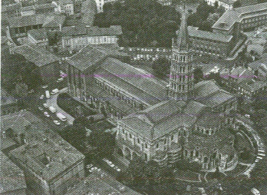  提出问题：  1．欧洲中世纪为何要耗时数百年修建大教堂？  2．如此动用大量人力物力修建大教堂是为什么？  导入本课的基本问题：  欧洲中世纪的宗教是如何影响美术的？为宗教服务的中世纪美术具有什么样的价值？  板书：宗教的象征——欧洲中世纪美术  归纳学生的回答，引导探究学习。 | 在教师的问题引导下思考并做出回答。  明确本课学习目标。 | 凭借欧洲中世纪的美术经典的图像观察，引发初步问题探究。  由本课基本问题展开自主探究活动。  鼓励学生通过、合作和探究的方式获取知识，形成初步见解。  探究欧洲中世纪宗教与美术的关系，中世纪美术特征及产生的原因。
探究发现 | 一、虔诚的抄本  问题情境：  阅读教材的“相关链接”并观察图像，问题引领探究与发现：  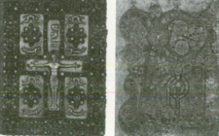  提出问题：  1．欧洲中世纪精美的手抄本记录了什么信息？  2．为什么“封面装饰”使用贵重材料？  3．手抄本的“内页装饰”有什么象征意义？  归纳：从精美的手抄本使用的装饰材质与图案，分析并理解中世纪艺术家对宗教虔诚的创作动机。 | 阅读教材，了解手抄本的制作。  观察与思考，分小组发表见解，其他小组做意见的补充。 | 指导图像观察、判断欧洲中世纪手抄本产生的历史原因和艺术特点。  鼓励学生用语言表述探究发现所得。  指导学生仔细观察手抄本的材质与装饰图案，引导探究创作动机与宗教的关系。
 | 二、宗教的殿堂，城市的荣光  问题情境：中世纪的欧洲城市里修建大教堂蔚然成风，了解欧洲中世纪教堂的主要形式和建筑特点，探讨光线下巨大的彩色玻璃花窗的象征意义。  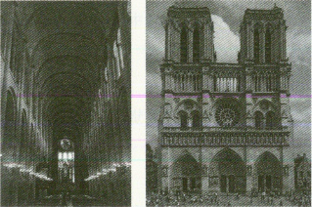  提出问题：  1．巴黎圣母院彩色玻璃花窗有何作用？与建筑结构有何关系？  2．欧洲中世纪教堂的有哪几种主要形式？  3．观察分析教堂的建筑材料、高度、扶壁等有何特点。  4．罗马式教堂建筑的特点是什么？  5．哥特式教堂建筑的特点是什么？  6．光线对于中世纪大教堂有何意义？  7．两种类型的教堂建筑体现了欧洲中世纪怎样的社会思想？  归纳：欧洲中世纪教堂的主要形式和建筑特点。 | 图像观察，思考宗教思想对建筑风格的影响。  探究、思考，并回答问题。 | 确定问题方向，引领课堂探究，培养文化理解的能力。  引导学生探究、思考哥特式教堂建筑的特点与社会宗教信仰之间的关系。  通过任务驱动知识在问题情境中的运用，鼓励学生逐渐生成本课基本问题的答案。
 | 三、象征的形象  问题情境：  赏析与比较《勒特根哀悼基督像》与文艺复兴时期米开朗琪罗创作的《哀悼基督》两件作品。  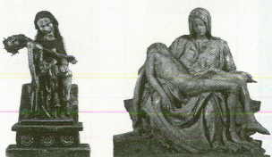  提出问题：  1．谈一谈这两件作品在形式表现上有何不同。  2．谈一谈中世纪雕塑艺术为何注重象征而不注重写实。  归纳：依附大教堂建筑的雕塑与绘画的特征，及这些特征产生的原因，须加深学生对中世纪美术特征的理解。 | 学生观察并思考，运用课堂知识，参照中世纪美术特征的探究路径进行回答。 | 观察学生是否能用辩证的观点理解中世纪宗教对这一时期各门类艺术的影响。  以合作和探究的方式逐步加深对本课的理解，综合提升核心素养。
课堂总结 | 总结：今天我们鉴赏欧洲中世纪美术，并不是为了宣扬宗教，而是把它看作历史上曾经存在的社会文化，了解这一时期艺术家的创造，给历史中的文化以正确的评价。 | 师生在交流与讨论中共同总结本节课的学习。  倾听与思考教师的总结。 | 教师总结小组探究讨论过程中的观点，升华鉴赏活动，提升对作品的分析能力，引导学生对欧洲中世纪美术与宗教的关系深入的理解。
学习评价 | 1．能否说出罗马式与哥特式教堂的区别？  2．能否说出中世纪美术的主要门类和特点？  3．能否从建筑的屋顶、墙壁、窗户，以及外形等方面来区分罗马式与哥特式教堂的不同？  4．从今天的视角怎样看待《圣经》手抄本典籍？ | 依据教材附录中的“学生学业水平综合评价表”进行自我评价。 | 引导学生站在今天的角度看待中世纪美术。  关注学生自我评价中表现出的审美判断能力的差异性。
拓展学习 | 开一个小型讨论会，围绕基督教对美术的影响展开讨论：  1．中世纪美术为什么没有延续古希腊古罗马美术的写实成就？  2．中世纪艺术家运用了哪些手法强化美术作品的感染力？ | 完成对欧洲中世纪美术特征的拓展学习。 | 了解这一时期艺术家的创造，深化对中世纪美术的理解。

